7 класс. Технология. Урок 11-12 12.10.2022 г.

Тема . Рециклинг. - это процесс переработки отходов.. Вторичное сырье.

Цель урок: привлечь внимание людей к проблеме увеличения объемов образования отходов.

Изучение нового материала

Рециклингом называется: Повторное полезное использование

Изготовление из вторичного сырья новых материалов и товаров

Выделение из отходов полезных фракций и утилизация того, что признано невозвратными отходами.

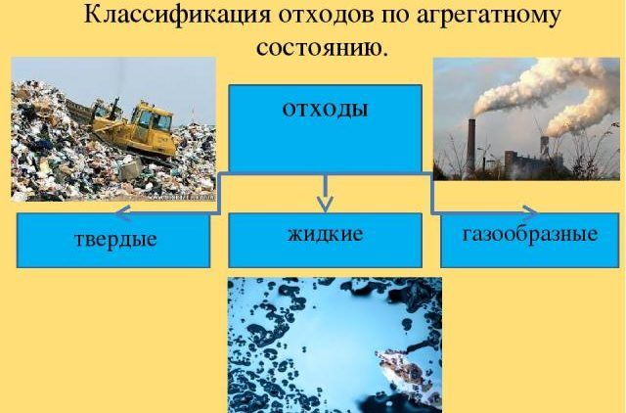
. Скопление бытовых отходов на поверхности наносит вред окружающей природе, загрязняя воду, почву и атмосферу и ставит под угрозу возможность существования в целом всего живого на планете. Поэтому одним из важных вопросов во всем мире является утилизация бытовых отходов.
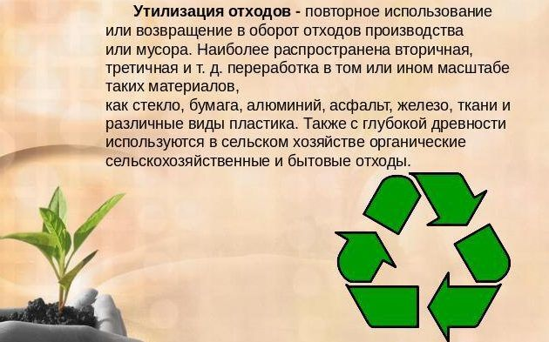
Так, сегодня основной упор в цивилизованном мире делается не на уничтожение или захоронение отходов, а на возможность их повторного применения путем переработки. . 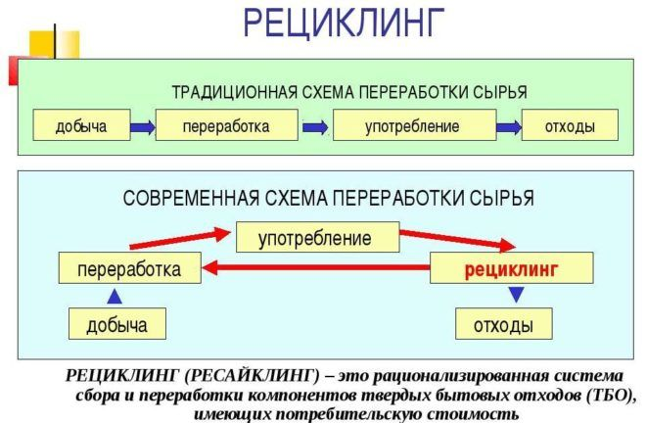

При рециклинге отходы возвращаются в процесс техногенеза. Возможны два варианта рециклизации отходов:
1.Повторное использование отходов по их прямому назначению после соответствующей безопасной обработки и маркировки. Например, повторное использование стеклянной и пластиковой тары.
2.Возврат отходов после обработки в производственный цикл. К примеру, жестяная тара – в производство стали, макулатура – в производство бумаги и картона.
Некоторые виды отходов, которые по прямому назначению уже не могут быть использованы, перерабатывают, после чего их целесообразнее вернуть в производственный цикл в качестве вторичного сырья. Так, часть отходов может быть использована для получения тепловой и электрической энергии.

Так, если подвергать переработке бумагу, можно сохранить леса; перерабатывая органические отходы, можно получать эффективное удобрение и повышать урожайность, а переработка лома алюминия позволяет экономить невероятное количество энергии. Переработка отходов позволяет экономить природные богатства, сокращать затраты на добычу полезных ископаемых, не вредить природе и при этом экономить, получая более дешевое сырье. Сплошная польза! Европейские страны сегодня активно вкладываются в технологии рециклинга,

Классификация бытовых отходов
Бытовые отходы можно классифицировать по нескольким признакам.
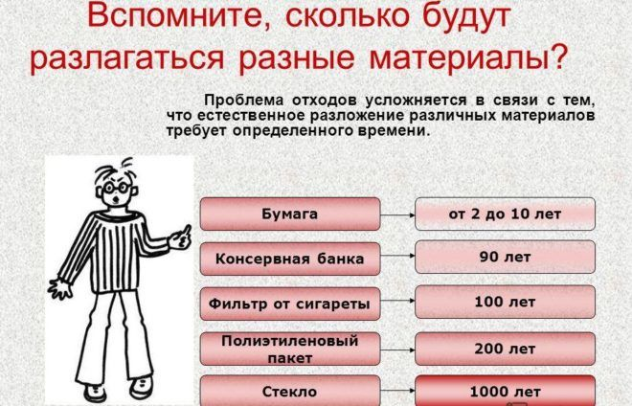

По составу бытовые отходы условно делятся на биологические остатки и небиологические отходы (мусор)
Биологические остатки – пищевые, деревянные, кожаные и костные. Эти виды отходов быстро и полностью разлагаются и не представляют большой опасности. Самую большую неприятность из них приносят пищевые отходы. При их разложении образуются углекислый газ и вода, но также собирается большое количество опасных микроорганизмов, паразитов и разносчиков заразных заболеваний: мух; крыс; тараканов
К небиологическим отходам относятся:
-бумажные; пластмассовые; металлические; текстильные стеклянные; резиновые.
К небиологическим отходам относятся: бумажные пластмассовые; металлические; текстильные стеклянные; резиновые.

Просмотреть видео
https://youtu.be/leCcjPtEglo

Домашнее задание. Выполнить в тетради краткий конспект по теме урока Написать сообщение об использовании одного из видов вторичного сырья.

Выполненные задания в тетради фотографируйте , пересылайте в ( личный чат, на ВК, \ Выполненные задания в тетради фотографируйте , пересылайте в ( личный чат, на ВК, Телеграмм, на адрес Эл. Почты yulya.zakharchenko.66@ mail.ru ) для проверки .
на адрес Эл. Почты yulya.zakharchenko.66@ mail.ru ) для проверки .

.

